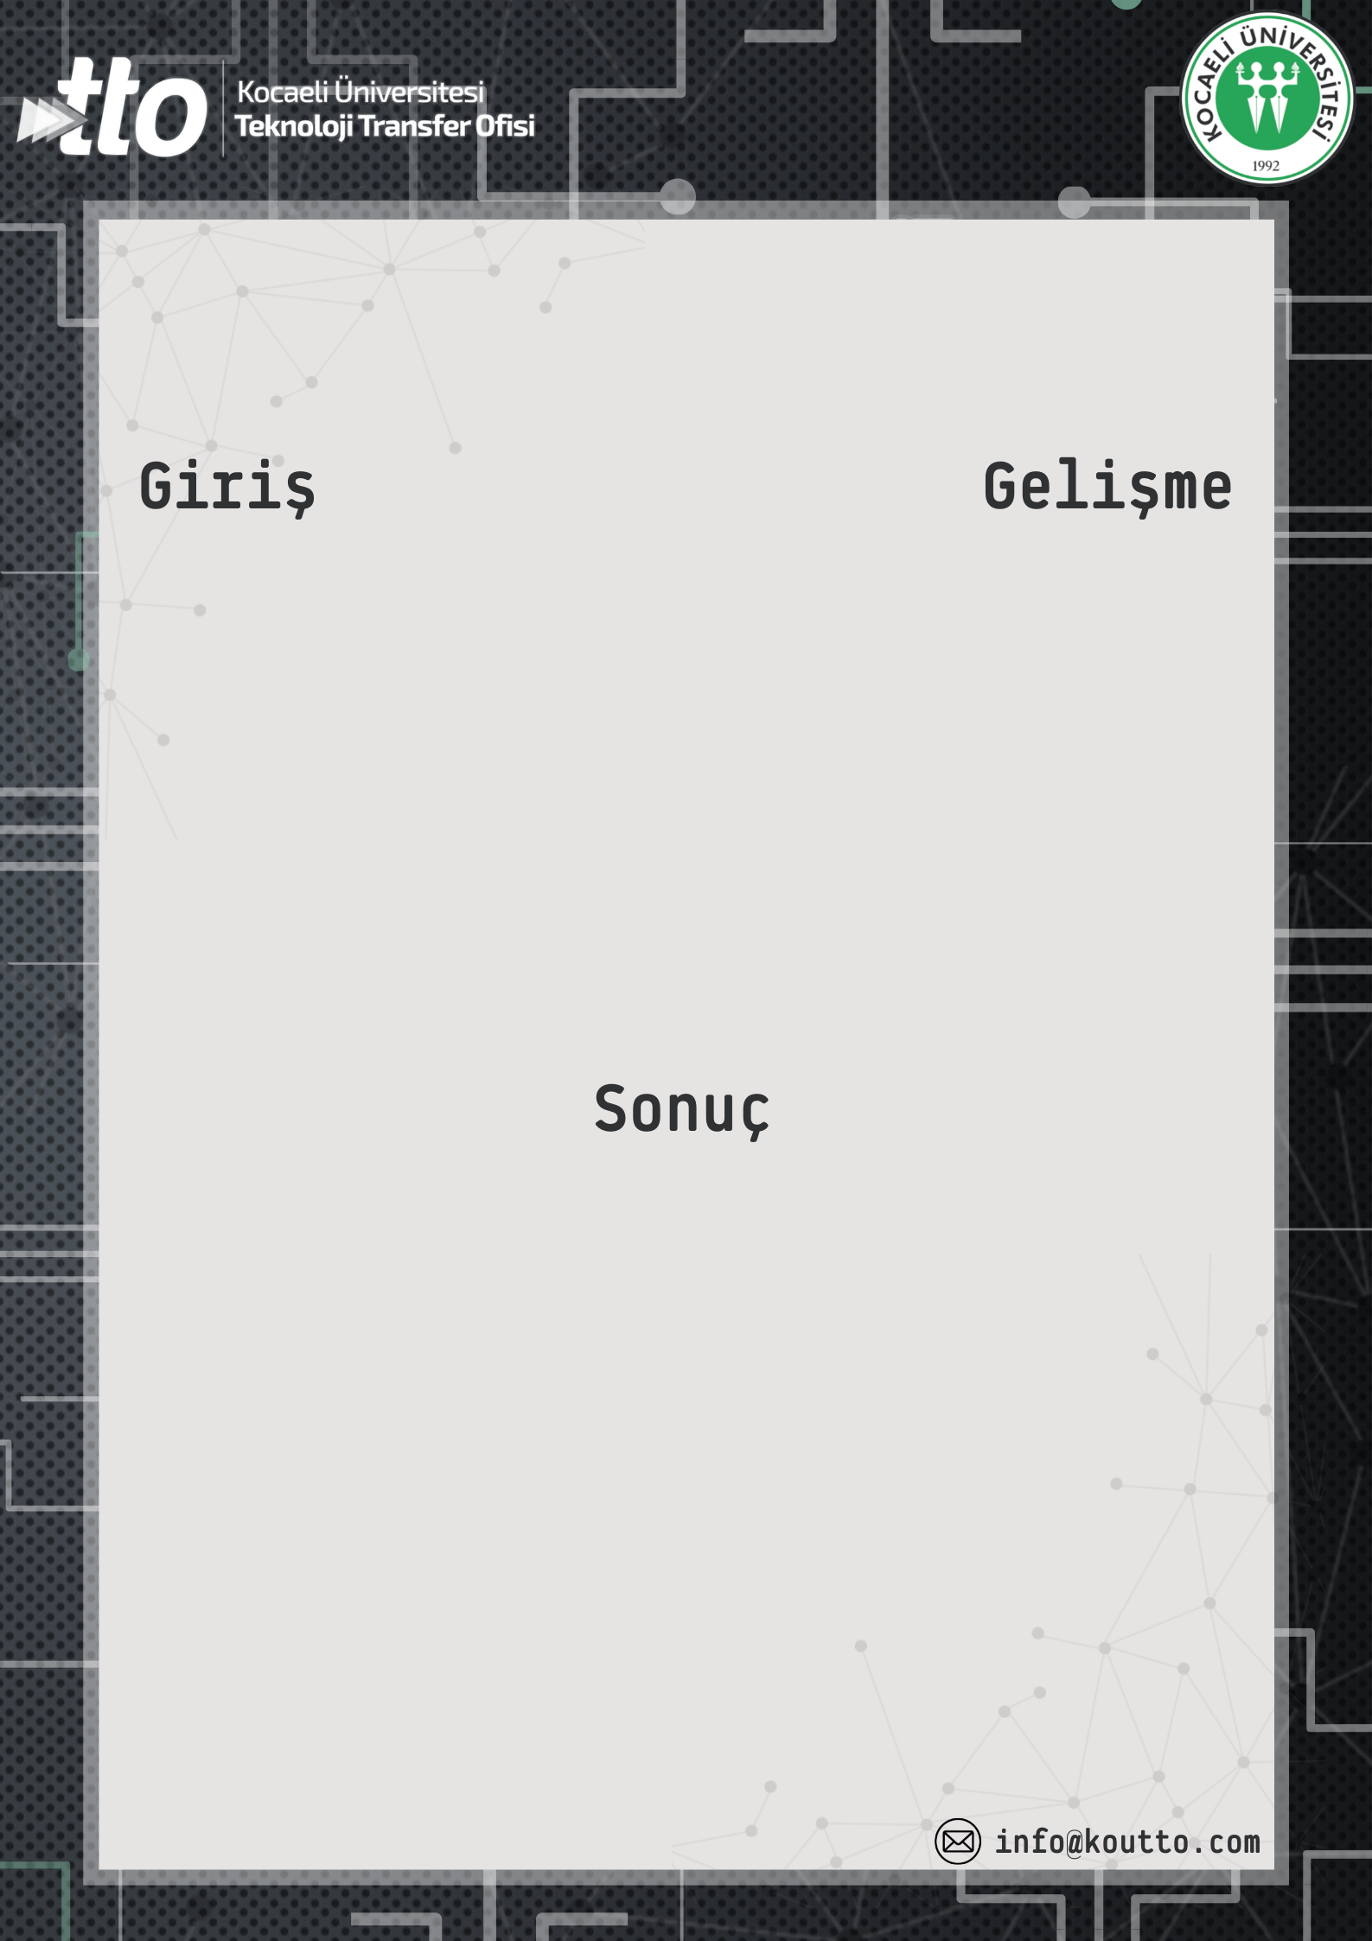

Projenizde kaydettiğimiz aşamalar (Yazı fontunu, puntosunu ve rengini değiştirmeden yazınız.)

**Metin kutusunun dışına taşmayınız veya başka arka planlar eklemeyiniz.**

Projenize giriş (Yazı fontunu, puntosunu ve rengini değiştirmeden)

Görsel alanı

Bu metin kutusunu silip projenizle ilgili görselleri ekleyiniz. **Mail adresini kapatmayınız.**

**Projenin ismi**

Ekip üyelerinin adı

Projenizde kaydettiğimiz aşamalar